**Strategie rozvoje obce Potštejn v letech 2016-26.**

***Strategie rozvoje obce Potštejn je příkladem postupu zpracování strategického dokumentu pro rozvoj malé obce. Důvodem objednávky strategického plánu byla dlouhodobá rozpolcenost obce zapříčiněná dvěma dominantními funkcemi, které obec plní - obytnou a turistickou a konfliktům mezi nimi. Vedlejším důvodem bylo i vyjasnění možnosti dotační podpory různých investičních a neinvestičních záměrů v obci.***

1. **ZADAVATEL, ZPRACOVATEL, TERMÍN ZPRACOVÁNÍ**

Zadavatel: Obec Potštejn, Královéhradecký kraj, Česká republika

Zpracovatel: Sdružení SPLAV, z.s., Rychnov nad Kněžnou, Královéhradecký kraj, Česká republika

Termín zpracování: 2/16 – 2/17

Rozsah dokumentu: 58 stran a 6 příloh

Odkaz na plnou verzi:

1. **ZADÁNÍ, ÚČEL A CÍL STRATEGICKÉHO PLÁNU**

Obec Potštejn zastoupená starostou obce požádala Místní akční skupinu Sdružení SPLAV o vypracování strategického plánu rozvoje obce na období 2016-26. Bylo dohodnuto, že pracovníci MAS vypracují dokument v souladu s metodikou Ministerstva pro místní rozvoj, tedy v základním členění část analytická, strategická a implementační. Forma zpracování byla dohodnuta kombinovaná – expertní především zaměstnanci Sdružení SPLAV a komunitní se zapojením zástupců vedení obce, dalších vybraných občanů a veřejnosti obce.

Obec Potštejn je tradičním turistickým centrem regionu s množstvím historických a přírodních atraktivit a jejich vysokou návštěvností. Zároveň patří k populačně větším sídlům regionu a je stálým domovem takřka 1 000 občanů. Těm přináší intenzívní turistický ruch řadu výhod, ale i nevýhod. Obě funkce obce – sídelní i turistickou je potřeba zachovat a rozvíjet ve vzájemné symbióze.

Obec Potštejn má zpracovaný Územní plán jako podklad koncepčního funkčního využití území, obci však chyběl obdobný strategický dokument, který by organizoval aktivity v obci z hlediska časové posloupnosti, vzájemné souvislosti, potřeb občanů a finančních možností investorů. Takovým dokumentem může být Strategický plán rozvoje obce.

**Cílem strategického plánu a jeho tvorby tedy bylo společnými silami komunity občanů obce, jejích vedoucích představitelů a pracovníků Místní akční skupiny Sdružení SPLAV navrhnout systém postupných kroků vedoucích k rozvoji obce jako významného turistického cíle při zachování a zvyšování kvality života stálých obyvatel.**

Předpokládaní uživatelé strategického plánu:

1. **Zastupitelstvo obce Potštejn** – využíváním doporučených opatření a časové posloupnosti dojde k efektivnějšímu zužitkování předností obce při zachování občanského smíru.

2. **Obyvatelé obce Potštejn** – veškeré záměry v obci budou porovnávány s doporučeními strategického plánu, budou omezeny škodlivé zásahy do životního prostředí obce.

3. **Investoři v obci Potštejn** – strategický plán bude podkladem pro počáteční rozhodování o realizaci záměru, bude zárukou souladu záměru s vývojem obce i souhlasu ZO a veřejnosti s jeho realizací.

4. **Poskytovatelé dotací, veřejné instituce** – strategický plán bude dokladem o koncepčním plánování v obci a souladu předkládaného záměru s dlouhodobými záměry obce.

1. **VÝCHODISKA, POUŽITÉ METODY, HARMONOGRAM PRACÍ**

Pro vypracování strategického plánu rozvoje obce byla použita kombinace metod expertní a komunitní. Expertní metoda vychází z objektivně zjištěných statistických údajů a jejich porovnání s obcemi s obdobnými rozvojovými podmínkami. Jako zdroj těchto informací byly využity údaje Českého statistického úřadu, Úřadu Královéhradeckého kraje a dalších organizací především státní a veřejné správy. Komunitní metoda je postavena na shromáždění mnoha subjektivních názorů zástupců různých zájmových skupin, jejich mediaci a vyhodnocení. Zdrojem těchto informací jsou dotazníková šetření, řízené rozhovory, besedy, veřejná projednávání apod.

Dokument Strategický plán rozvoje obce Potštejn je podkladem pro rozvoj obce v letech 2016-26. Na základě popisu území formou objektivních dat statistických přehledů i subjektivních názorů účastníků dotazníkového šetření byl zpracován **Profil území** a provedena jeho **Analýza** s určením předností i nedostatků, příležitostí a největších problémů - **SWOT**. Dále byla formulována ideální **Vize** podoby obce a vytyčeny tři **Strategické cíle** směřující k jejímu naplnění. Tyto cíle obsahují tedy jak objektivně podchycenou potřebu obce popsanou v profilu území, tak i společenské preference formulované ve vizi. Každý ze strategických cílů je dále rozdělen na podrobnější **Specifické cíle**, ke kterým jsou formou **Opatření** navrženy kroky k jejich dosažení.

Ke každému **Opatření** byly přiřazeny **Indikátory** s uvedením počáteční a cílové hodnoty. Míra splnění cílových hodnot indikátorů je měřítkem dosažení cílů strategického plánu a ověřením správného nastavení postupů. Plnění indikátorů by mělo být průběžně sledováno a vyhodnocováno 1x ročně.

Evaluace strategického plánu by měla být na základě takto získaných informací provedena 2x v období jeho platnosti – v roce 2020 a v roce 2025. V těchto obdobích může dojít k výraznější úpravě strategického plánu, např. změně některých cílů, vynětí či zavedení nových opatření a změně hodnot indikátorů. K menším změnám – rozšíření opatření, přeformulaci cílů, změně pořadí akčního plánu může docházet častěji podle potřeby, vždy však na základě projednání a schválení návrhu v zastupitelstvu obce.

K dokumentu je dále připojen **Akční plán**, to je seznam připravovaných záměrů naplňujících opatření strategického plánu. Každý záměr je opatřen údajem o možnosti financování a zařazen do harmonogramu, který tak stanoví pořadí realizace jednotlivých záměrů. Hlavním hlediskem časového nastavení realizace je potřebnost záměru z pohledu obce a dále také možnost zajištění spolufinancování záměru formou dotace z fondů EU a ČR. Akční plán je plánován vždy na období 2 let, pořadí realizace záměrů může být měněno na základě aktuálních potřeb obce a finančních možností.

1. **OSNOVA DOKUMENTU**

Dokument byl zpracován podle této osnovy:

1. Úvod

* Základní informace o strategii, pojmy
* Organizace tvorby (tým, strany a zodpovědnost, náklady a harmonogram)
* Kontext a účel vzniku, související strategické dokumenty
* Uživatelé

1. Definice a analýza řešené problematiky

* Definice problematiky, dosavadní opatření
* Prostředí a očekávaný vývoj, vývoj při nulové variantě
* Souhrn výsledků klíčových expertních analýz (území, obyvatelstvo, hospodářství, infrastruktura, vybavenost, životní prostředí, veřejná správa,…)
* Souhrn výsledků komunitních šetření
* SWOT analýza, vyhodnocení, definice a hierarchizace problémových oblastí

1. Vize a základní strategické směřování

* Vize směřování, název a popis strategických cílů

1. Popis cílů a jednotlivých strategických oblastí

* Název a popis specifických cílů, dopady naplnění
* Přehled a popis opatření, výsledky a výstupy jejich realizace, indikátory

1. Implementace strategie

* Struktura a systém řízení
* Plán realizace aktivit
* Systém monitorování a evaluace
* Systém řízení rizik

1. Postup tvorby strategie

* Autoři a popis postupu tvorby strategie

Dokument má tyto přílohy:

* Podrobný profil území
* Vyhodnocení dotazníkového šetření
* Tabulka soustavy cílů a opatření
* Akční plán na celé období
* Roční akční plán na nejbližší období
* Fotodokumentace

1. **VÝSTUPY a VÝSLEDKY**

*V této kapitole jsou jako příklad uvedeny výňatky ze strategického plánu rozvoje obce Potštejn.*

Analýza – souhrn

Potštejn je atraktivní obec, ležící v malebné poloze údolí Divoké Orlice. Má velmi bohatou historii, i v současnosti však žije čilým společenským životem. Počet obyvatel obce v posledních letech mírně roste a přibližuje se k hranici 1000 občanů. Růst počtu obyvatel způsobuje zejména aktivní migrace do obce. Stěhují se do ní především starší obyvatelé, obec tak má poměrně vysoký věkový průměr i podíl obyvatel v poproduktivním věku. Naopak obec má měně ekonomicky aktivních občanů.

V Potštejně provozuje svoji činnost značné množství spolků a každoročně se pořádá velké množství kulturních, sportovních i jiných společenských akcí.

Poštejn nabízí pracovní příležitosti v několika společnostech, poměrně velká část obyvatel pracuje ve službách a dalších odvětvích pro cestovní ruch. Celková nabídka pracovních příležitostí v obci je však nedostatečná, proto musí velká část ekonomicky aktivních obyvatel obce dojíždět za prací do sousedních obcí a měst. V zemědělství pracuje poměrně málo obyvatel Potštejna.

Obec má poměrně dobré dopravní spojení jak do okolních obcí, tak i do vzdálenějších regionálních center. Leží i na železniční tratí spojující obec s krajským městem Hradcem Králové a jeho prostřednictvím i s hlavním městem Prahou.

Čím dál více obyvatel používá k dopravě automobily, stejně tak roste přeprava zboží po silnici, intenzita provozu se proto zvyšuje. Část obce, kterou prochází silnice 1. třídy, je tak negativně ovlivněna tranzitní dopravou jak osobních aut, tak zejména kamionů z nákladní dálkové dopravy.

Obec je napojena na veřejný vodovod, má i svoji úpravnu vody. Kanalizační síť vč. ČOV je zavedena jen v části obce, předpokládá se její rozšíření i do okrajových částí.

V Potštejně je dostatečný počet domů a bytů pro bydlení, kromě toho probíhá i nová bytová výstavba. Další pozemky pro výstavbu nových rodinných domů jsou připraveny a částečně zasíťovány. V obci je rovněž poměrně vysoký podíl domů využívaných k rekreaci.

Základní občanská vybavenost se nachází přímo v obci – pošta, mateřská i základní škola (pro 1.-5. ročník), sál pro kulturní akce, tělocvična, sportovní i dětské hřiště, zdravotnické zařízení i dům s pečovatelskou službou. Pouze za specializovanými službami je nutné dojíždět do okolních měst, jejich dopravní dostupnost je však velmi dobrá.

Velkou předností Potštejna je množství historických, kulturních i přírodních památek na jeho území. Obec má rozvinutou infrastrukturu pro cestovní ruch, nachází se zde množství ubytovacích i stravovacích zařízení, pravidelně se zde pořádá několik akcí, které přesahují lokální význam. Obytná a rekreační funkce se tak v obci do značné míry prolínají. S rozvojem turistiky souvisí i rozvoj podnikatelského prostředí. Spolupráce podnikatelského sektoru při rozvoji obce má určité rezervy a zároveň velký potenciál.

Problémové oblasti – souhrn.

Problematika rozvoje obce je rozdělena do tří témat (problémových oblastí).

PROSTŘEDÍ. Souhrnným problémem celého regionu je: Snižování kvality života a životního prostředí. Z analýzy území obce vyplývá, že kvalita přírodního prostředí je poměrně dobrá, působením různých vlivů se však zhoršuje. Jedná se zejména o dopravní zátěž jak průjezdnou, tak i místní dopravou včetně parkování návštěvníků obce. To způsobuje nadměrnou prašnost, hluk poškozování zeleně a ohrožuje bezpečnost občanů. V části obce chybí chodníky i technická infrastruktura, stávající sítě chátrají. Prostředí je narušováno výstavbou a provozem některých zařízení služeb pro návštěvníky a akcemi výrazně převyšujícími kapacitu obce.

OBČANÉ. Souhrnným problémem regionu v této oblasti je: Zhoršování demografické a sociální struktury obyvatelstva. Z analýzy situace v obci vyplývá, že obyvatelstvo stárne i v důsledku přistěhování lidí v postproduktivním věku do rekreačních objektů. Tím se snižuje podíl ekonomicky aktivních občanů a dochází k rozporům mezi jednotlivými zájmovými skupinami občanů – rekreačních obyvatel vyžadujících klid, mladších občanů s rodinami kladoucích důraz na služby a občanské vybavení pro rodiny, pracovní místa, dopravní obslužnost, atp. a návštěvníků obce se zájem o návštěvnické služby, dostatek parkovacích míst, přístup k turistickým cílům, atp.

PODNIKÁNÍ. Souhrnným problémem regionu je: Zmenšování rozmanitosti podnikatelských aktivit. V regionu je nízká míra vzdělanosti obyvatel a také malý počet samostatně podnikajících osob. V tomto je obec spíše výjimkou, protože na jejím území vzniká díky podnikatelským aktivitám více pracovních míst ve službách. Rozvoj podnikání ale vyžaduje větší regulaci, protože v některých případech ( pohostinství, pořádání trhů, poutí, přehlídek, atp.) aktivity přesahují kapacitu obce a narušují její architektonický ráz a obytnou funkci.

Vize

Rozvoj turistického potenciálu obce při zachování kvality života trvale žijících obyvatel.

Cíle – souhrn.

**Soustava cílů a opatření a jejich indikátorů**

|  |  |  |  |
| --- | --- | --- | --- |
| **Strategický cíl** | **Specifický cíl** | **Opatření** | **Indikátor** |
| **A. Dobré životní prostředí**  Indikátor: spokojenost občanů | **A.1 Technická infrastruktura zajištěna**  Indikátor: výše finančních prostředků obce do technické infrastruktury | A.1.1 Výstavba a oprava kanalizace a ČOV | Počet obyvatel napojených na veřejnou kanalizaci a ČOV |
| A.1.2 Výstavba a oprava vodovodů a vodních zdrojů | Délka opravených vodovodů (m) |
| A.1.3 Výstavba a oprava elektrických rozvodů a veř. osvětlení | Délka opraveného vedení veřejného osvětlení (m) |
| **A.2 Dopravní infrastruktura doplněna**  Indikátor: výše finančních prostředků obce do dopravní infrastruktury | A.2.1 Výstavba a oprava komunikací pro pěší a cyklisty | Délka nově postavených/ rekonstruovaných chodníků (m) |
| A.2.2 Výstavba a oprava komunikací pro motorová vozidla | Délka opravených místních komunikací (m) |
| A.2.3 Rehabilitace železničních tratí a nádraží | Zvýšení počtu přepravených osob |
| **A.3 Ohrožení životního prostředí snížena**  Indikátor: výše finančních prostředků obce do snížení ohrožení životního prostředí | A.3.1 Realizace protipovodňových opatření | Počet realizací protipovodňových opatření |
| A.3.2 Realizace bezpečnostních a ekologických opatření v dopravě | Počet projektů vedoucích k bezpečnosti v dopravě |
| A.3.3 Odstraňování barier pěšího pohybu občanů | Počet projektů, které vedou k odstranění barier |
| **B. Spokojení a spolupracující občané**  Indikátor:  saldo migrace  . | **B.1 Základní potřeby občanů zajištěny**  Indikátor: výše finančních prostředků obce do technické infrastruktury | B.1.1 Výstavba a oprava objektů základního občan. vybavení a služeb | Počet rekonstruovaných objektů občanského vybavení |
| B.1.2 Výstavba a oprava bytového fondu | Počet nově postavených/ rekonstruovaných bytů |
| B.1.3 Výstavba, oprava a provozování komunitních, sociálních a zdravotnických služeb | Počet rekonstruovaných budov pro provozování soc. služeb |
| B.1.3 Podpora vzniku a udržení pracovních míst pro obyvatele | Výše fin. prostředků na podporu pracovních míst/rok (tis.Kč) |
| **B.2 Podmínky pro klidné soužití v obci vytvořeny**  Indikátor: výše finančních prostředků obce do podnikatelských, kulturních a sportovních aktivit | B.2.1 Koordinace podnikatelských aktivit | Počet podnikatelů/1000 obyvatel |
| B.2.2 Koordinace a regulace kultur-ních a sportovních aktivit v obci | Počet nařízení k regulaci aktivit v obci |
| **B.3 Spolkový život rozvíjen**  Indikátor: výše finančních prostředků obce na zajištění spolkového života | B.3.1 Pořádání kulturních a sportovních akcí pro veřejnost | Počet pořádaných kulturních a sportovních akcí ročně |
| B.3.2 Zajištění vybavení pro spolkovou a zájmovou činnost | Výše fin. prostředků pro spolk. činnost/rok (tis. Kč) |
| B.3.3 Výstavba a oprava zařízení pro spolkovou a zájmovou činnost | Počet rekonstruovaných zařízení |
| **C. Ekonomické zhodnocení potenciálu obce**  Indikátor: Počet turistů, kteří ročně navštíví obec | **C.1 Infrastruktura pro cestovní ruch zajištěna, turistické cíle propagovány**  Indikátor: výše finančních prostředků obce do rozvoje cestovního ruchu a propagace obce | C.1.1 Výstavba, oprava a vybavení provozoven pro cestovní ruch | Počet rekonstruovaných ubyto-vacích a stravovacích zařízení |
| C.1.2 Zvýšení kapacit, vybavení a kvality parkovacích ploch | Počet nových parkovacích míst |
| C.1.3. Údržba historických zajímavostí | Počet projektů za účelem údržby historických zajímavostí |
| C.1.4. Údržba přírodních zajímavostí | Počet projektů za účelem údržby přírodních zajímavostí |
| C.1.5. Propagace, prezentace a spolupráce obce | Počet aktivit (akcí, projektů) pořádaných společně s okolními obcemi nebo jinými subjekty |
| **C.2 Urbanistická a architektonická kvalita obce zachovávána**  Indikátor: Výše finančních prostředků obce na údržbu všech veřej. prostranství | C.2.1 Úprava a vybavení veřejných prostranství a hřišť | Plocha/počet opravených veřej-ných prostranství a hřišť (m2) |
| C.2.2 Úprava a údržba zeleně | Plocha nově udržované veřejné zeleně (m2)/počet vysázených ks |
| C.2.3 Zpracování koncepčních dokumentů k regulaci stavebních a dalších aktivit | Počet zpracovaných koncepčních dokumentů |

U každého cíle i opatření byl stanoven min. 1 indikátor sledující plnění stanoveného cíle. K indikátoru byla vždy stanovena výchozí a cílová hodnota (termín dosažení cílové hodnoty byl nejčastěji za 4-5 let od stanovení výchozí hodnoty), zdroj, jakým bylo možné hodnotu indikátoru ověřit (např. výkazy obce) a také subjekt, který byl zodpovědný za plnění indikátoru (obvykle obecní zastupitelstvo).

Implementace strategického plánu do plánování a realizace aktivit obce probíhá pod vedením starosty obce a jejího zastupitelstva. Akční plán by měl vždy být připravován pracovní skupinou složenou ze zástupců obce a jiných subjektů (zástupců spolků, škol, dopravců a další veřejnosti) a schvalován Zastupitelstvem obce. Proces přípravy a projednávání záměrů a aktivit zařazených do Akčního plánu je v kompetenci obce.

Finanční prostředky na realizaci záměrů zařazených do Akčního plánu se budou sestávat z finančních prostředků obce, finančních prostředků dalších subjektů a dotačních finančních prostředků. Snahou obce by mělo být vždy zajistit co nejvyšší podíl dotačních finančních prostředků.

Úspěšnost realizace záměrů Akčního plánu by měla být sledována prostřednictvím indikátorů jednotlivých opatření a cílů strategického plánu. Indikátory vyčíslují plánované hodnoty, kterých chce obec realizací záměrů dosáhnout, hranice úspěšnosti je většinově stanovena na 75% hodnoty indikátoru.

1. **VYUŽITÍ DOKUMENTU, ZKUŠENOSTI ZADAVATELE, ZPRACOVATELE A UŽIVATELE DOKUMENTU – VÝHODY, CHYBY, RIZIKA, DOPORUČENÍ**

***Pro zpracování dokumentu byly použity osvědčené postupy. V rámci expertního zpracování jsme narazili na tradiční bariery v nedosažitelnosti či zastaralosti některých potřebných statistických údajů, velkou výhodou však byla výborná znalost obce a dobré kontakty jak s vedením obce, tak i s dalšími orgány veřejné správy, které nám některá potřebná data poskytly. V rámci komunitních metod jsme využili dotazníky rozeslané společně se zpravodajem obce do každé domácnosti. Díky tomu byla návratnost poměrně velká a zjištění vypovídající. Určitým nedostatkem byl malý zájem (obavy) vedení obce o další komunitní formy, přínosná by byla např. veřejná odborně facilitovaná setkání soupeřících zájmových skupin.***

***Přínosem dokumentu tak byla především veřejná deklarace zájmu o objektivní zodpovězení otázky směřování rozvoje ze strany obce postavená na reálných číslech a zohledňující převažující veřejné mínění. To posílilo autoritu a důvěru občanů ve vedení obce.***

***K plnění akčního plánu a tím i cílů strategie však dochází jen pozvolna a nahodile a obec podněty obsažené ve strategii aktivně nevyužívá. Chybou je nedostatečná průběžná diskuze o navržených krocích a jejich aktualizace, stejně jako aktualizace a vyhodnocování plnění akčního plánu. Aktivity navržené k snížení problémů jsou sice opomínány a v obci nadále probíhají intenzívní individuální podnikatelské aktivity, případné rozpory však nepřerůstají rámec sousedských vztahů. I to lze pokládat za výsledek procesu komunitního strategického plánování a koncepčního přemýšlení občanů o efektivním využivání rozvojového potenciálu obce. Důkazem je skutečnost, že obec Potštejn je v rámci širšího území hodnocena jako nejžádanější místo pro život.***

**Pozitivní aktivity, které se realizovaly na základě dokumentu**

Některé projekty, navržené v akčním plánu strategie, byly již realizovány. Příkladem může být modernizace školy – v budově ZŠ proběhla rozsáhlá rekonstrukce a přestavba vedoucí k bezbariérovosti školy. V jejím podkroví byly vybudovány dvě moderní učebny s novým nábytkem a interaktivní tabulí, jedna z učeben je počítačová.

Nedávno proběhla demolice již nevyhovující hasičské zbrojnice a následně byla na stejném místě postavena nová. V obci byla rovněž dokončena rekultivace místního rybníčku, realizovala se oprava potrubí, zároveň byl upraven i okolní prostor rybníka.

V současné době v obci probíhá např. oprava kanalizace a komunikace části obce, dále pak výstavba multifunkčního hřiště u ZŠ a rozběhové dráhy s doskočištěm, připravuje se oprava místního kostela.

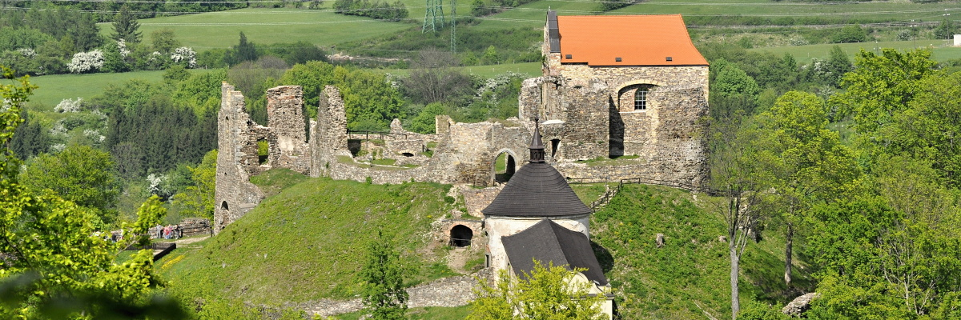

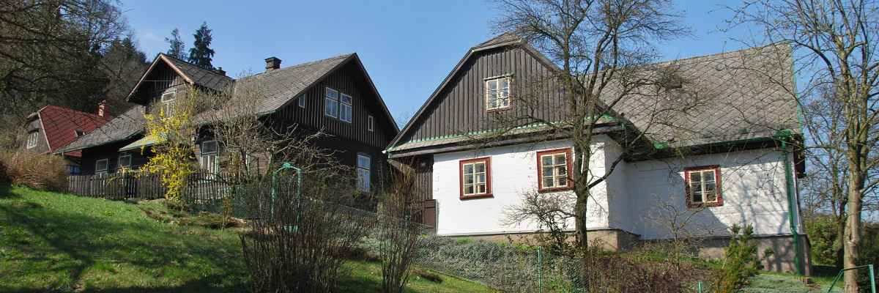

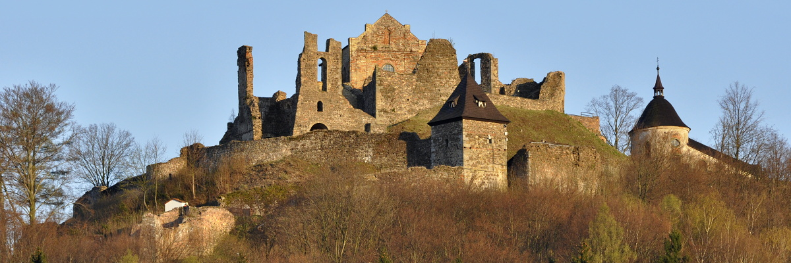

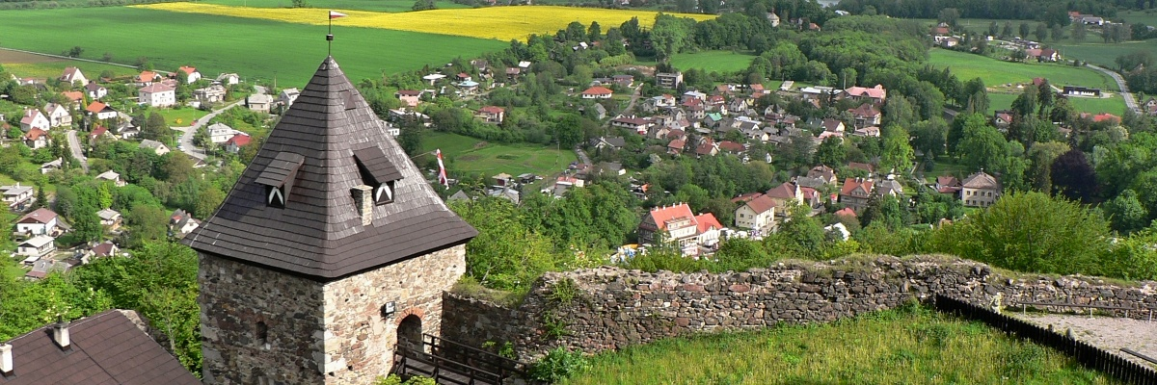

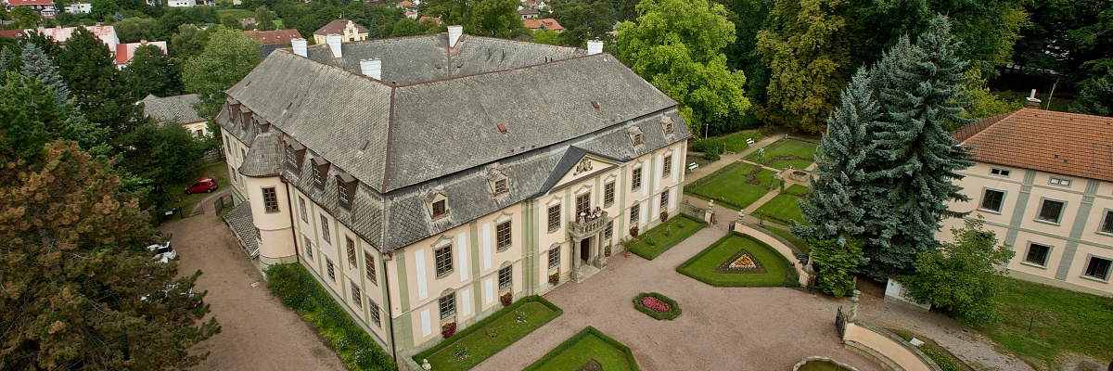

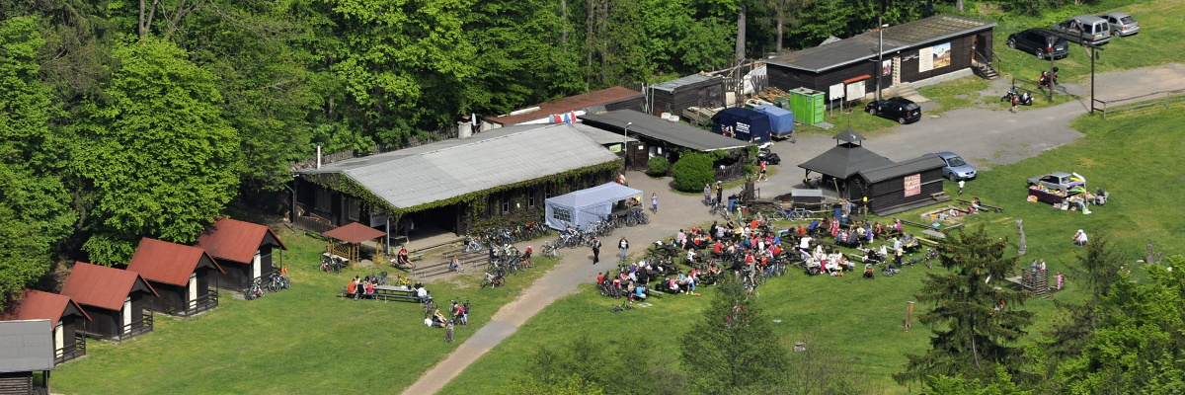

Leden 2022

Pro vnitřní potřebu projektu NICOLE zpracovalo Sdružení SPLAV, z.s.